La sorcière a froid aux pieds
La sorcière a froid aux pieds
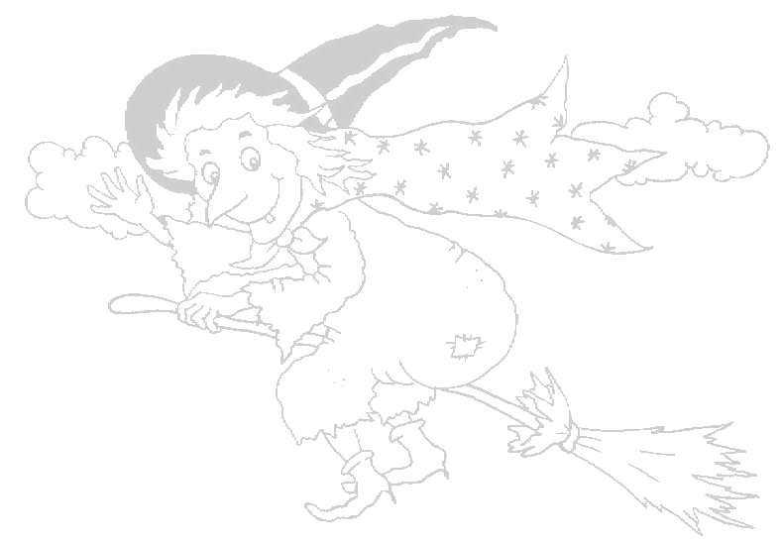
La sorcière est enrhumée
Je lui donne un mouchoir bleu
Vite, elle ferme les yeux
Je lui donne un mouchoir blanc
Clic, elle claque des dents
Je lui donne un mouchoir noir
Elle éternue jusqu’au soir
Je lui donne un mouchoir vert
PAF ! Elle tombe par terre !

